Tilki Kitap Tanıtım Bülteni
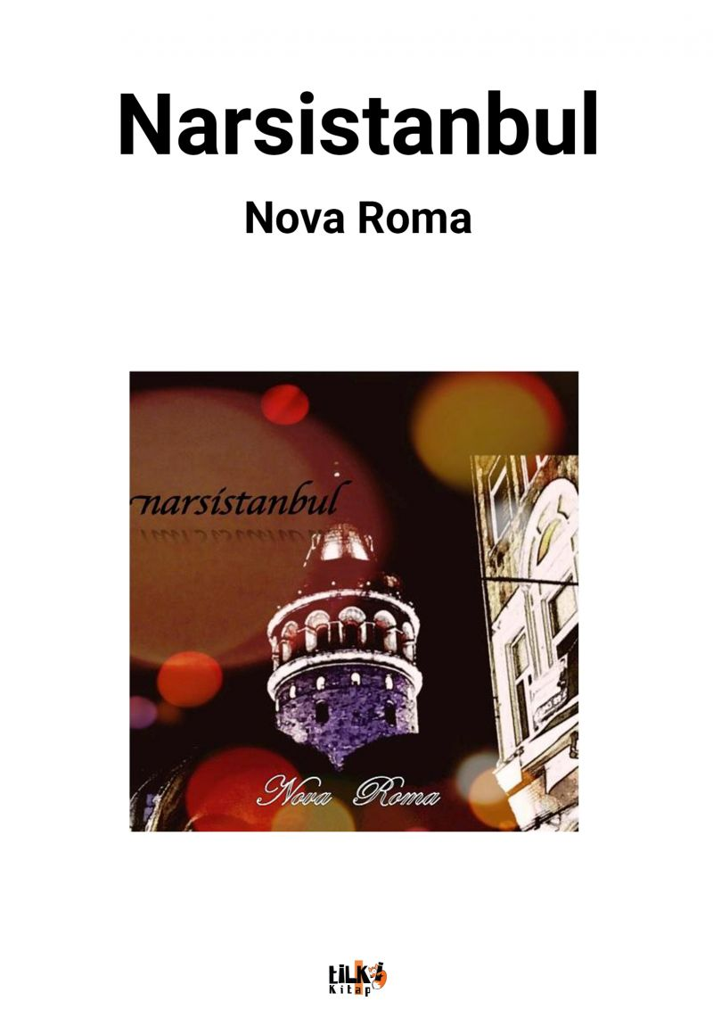 | Eser Adı: narsistanbul  Yazar Adı: Nova Roma  Tür Serisi: Şiir/Edebiyat  Cilt Bilgisi: AMERİKAN  Kitap Dili: Türkçe  Eser Tipi: Orjinal  İç Sayfa: 2. HAMUR SB 60  Kapak: BRISTOL AMERİKAN 230  Yan Kapak: YOK  Selefon Türü: MAT SELEFON  Basım Tarihi: 2019  Sayfa Sayısı: 64  Kitap Boyutları: 135 X 195 mm  ISBN No: 9786057946584  Etiket Fiyatı: 245,00 TL  Editör Görevlisi: Dilan Tahincioğlu  Son Okumacı: Alev Sevgi  Mizanpajcı: Haldun Kapar  Kapak Grafikeri: Haldun Kapar
Kitap Tanıtım Yazısı : (Arka Kapak)

Sayısız aşkın tanığı, iki kıtanın birbirine uzandığı büyülü şehir İstanbul`un, onun telaşlı martılarının, yorgun vapurlarının, Galata`nın yıllanmış taşlarının ve ona hayran Kız Kulesi`nin tanıklık ettiği olmayı bekleyen aşklara dair şiirler. Fonda İstanbul`un eşsiz güzelliğini hissederek okuyacağınız şiirlerle nerede olursanız olun bu güzel şehre dokunuyormuş gibi hissedeceksiniz.
Kitabın detay sayfasına buradan ulaşabilirsiniz :
https://www.tilkikitap.com/kitaplar/nova-roma-narsistanbul-704.html
Tilki Kitap



